Методическая разработка

«Обучение технике приёма мяча в волейболе»

Содержание:

Техники приёма мяча………………………………………………………………….3

Подготовительные упражнения………………………………………………3-4

Приём мяча снизу двумя руками…………………………………………….5-6

Приём мяча сверху двумя руками…………………………………………..6-7

Приём мяча снизу одной рукой с последующим падением…7-8

Приём мяча сверху двумя руками с последующим падением..8

Цель: Систематизировать методы обучения технике приёма мяча.

Задачи:

-Освоение техники и тактики приёма мяча, требования к результативности и эффективности.

-Формирование двигательных умений и навыков, повышение функциональных возможностей организма.

-Приобретение необходимых знаний и практического опыта для усвоения технического приема.

-Повышение уровня специальной технической подготовки.

-Формирование двигательных и игровых навыков с учетом индивидуальных особенностей.

Игра в волейбол — это работа с мячом, где основные правила — не удерживать мяч в руках, не дать ему коснуться пола или улететь за пределы площадки. Для того, чтобы при атаке направить мяч в нужную сторону нужному игроку, используются разные техники приёма и передачи мяча. Чем более точно передаётся мяч атакующему игроку или в нужный сектор, тем больше шансов удачно завершить матч.

**Техники приёма мяча**

В волейболе используются следующие основные техники приёма мяча:

-Приём мяча снизу двумя руками.

-Приём мяча сверху двумя руками.

-Приём мяча снизу одной рукой с последующим падением.

-Приём мяча сверху двумя руками с последующим падением.

**Подготовительные упражнения**

В волейболе, как и в других видах спорта, в выполнении технических приемов принимают участие мышечные группы всех областей тела. Поэтому новичку трудно одновременно правильно координировать движения всех звеньев. Отсюда следует, что на начальном этапе обучения техническому приему целесообразно выбрать наиболее простой способ, выделить работу одного звена, которая и явится подготовительным упражнением. Однако не следует долго задерживаться на одних подводящих упражнениях, они должны постоянно сочетаться с выполнением приема в целом.

Определение навыком приема подачи во многом зависит от уровня развития определенных физических качеств, развитие которых и составляет начальный этап подготовки. В группе этих упражнений (подготовительных) входят следующие:

-Сгибание и разгибание рук в лучезапястных суставах, круговые движения кистями. То же, но кисти сомкнуты (пальцы сцеплены)

-Из упора стоя у стены, одновременное попеременное сгибание рук в лучезапястных суставах: ладони располагаются на стене пальцами вверх, в стороны, вниз, пальцы сомкнуты или расставлены.

-Из упора стоя у стены отталкивание ладонными и пальцами от стены двумя руками одновременно и попеременно правой и левой рукой.

-В упоре лежа передвижения на руках по кругу, носки ног на месте.

-Передвижение в упоре лежа, ноги удерживает партнер (для мальчиков).

-Из упора присев, разгибаясь вперед-вверх, перейти в упор лежа.

-Броски набивного мяча (вес 1 кг) снизу двумя руками в стену, после отражения от стены подставить руки (положение приема снизу).

-То же в парах, расстояние – 3-4 м.

-Бег с ускорением из статического положения в ответ на сигнал (обычно зрительный) и остановка после пробегания расстояния от 1 до 5 м.

-То же, но ускорение вправо, влево, спиной вперед.

-То же, но приставными шагами – лицом, правым, левым боком, спиной вперед.

-Упражнения с ловлей набивного мяча весом 1 кг двумя руками на уровне коленей, руки прямые.

-Броски набивного мяча (1 кг) на расстоянии до 10 м и ловля руками снизу. Броски различных мячей на расстояние 15-20 м и ловля.

**Приём мяча снизу двумя руками**

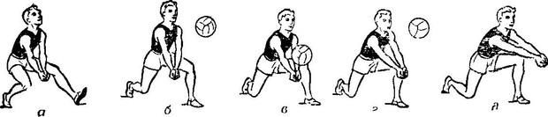

На рисунке показано, как правильно выполнять прием мяча снизу.

Игрок выбегает к месту прима мяча. Одна нога (положение а) выставляется вперед с целью остановить движение тела по инерции, руки уже готовы для приема мяча. Вес тела переходит на впереди стоящую ногу, руки выпрямлены, кисти сомкнуты (положения б, в).

Для такого приема характерно «подседание под мяч» (положения г, д). Прием производится движением рук вперед-вверх, навстречу мячу.

В момент приема, руки выпрямлены в локтевых суставах, кисти слегка опущены вниз, точка касания мяча приходится на предплечья у лучезапястных суставов. При приеме мяча на кисти (кулаки) трудно добиться точности полета мяча. В момент касания руки не должны сгибаться в локтях.

Техника приема мяча в волейболе снизу используется только в тех случаях, когда воспользоваться верхним приемом не представляется возможным из-за низости полета мяча.

Для того, чтобы правильно совершать нижний прием нужно придерживаться определенного алгоритма действий:

-Позиция приема мяча выбирается в соответствии с тем, куда мяч направлен после подачи (удара). То есть сам прием уже совершается при динамическом положении тела.

-Руки вытянуты прямо сомкнуты в треугольник таким образом, чтобы мяч при его приеме попал в предплечья обеих рук. При этом большие пальцы должны плотно прилегать друг к другу.

-Руки, которые вытянуты прямо и не согнуты в локтях после соприкосновения с мячом совершают небольшое движение вперед. Оно помогает одновременно смягчить удар и придать ему необходимое направление. При этом ноги как был в согнутом положении, в таком же и остаются.

**Приём мяча сверху двумя руками**

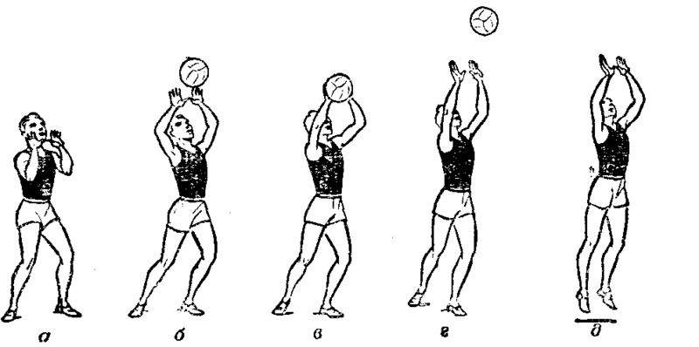

Данный вид приема наиболее используемый и максимально надежный. Надежность заключается в том, что мяч принимается максимальным количеством точек соприкосновения (участвуют все пять пальцев) с мячом. Это позволяет направить спортивный снаряд максимально точно своему партнеру по команде.

Принцип приёма мяча двумя руками сверху заключается в следующем: игрок стоит на полусогнутых ногах, с поднятыми вперёд-вверх руками, согнутыми в локтях. Кисти рук должны быть повёрнуты ладонями вверх, пальцами друг к другу. Мяч принимается чуть напряжёнными пальцами кистей, плотно охватывающими мяч. Приём мяча происходит на уровне лица. Далее происходит дальнейшая передача мяча: коленные и лучезапястные суставы распрямляются и мяч выталкивается.

Для того, чтобы правильно совершать верхний прием нужно придерживаться определенного алгоритма действий:

-Занять позиции согласно своей расстановке на волейбольной площадке. Расположиться лицом к подающему, ноги слегка согнуты, руки подняты над головой.

-По мере приближения мяча кисти разворачиваются ладонями вверх, при этом пальцы должны смотреть друг на друга. Пальцы напряжены так, чтобы мяч не мог пробить их сопротивление. Расположение – на уровне лица.

-Для осуществления направленного приема следует произвести распрямление ног в коленном суставе. Импульс, который дают ноги должен через передаться всему телу и дойти до рук, которые также расправляются в локтях после соприкосновения с мячом в воздухе.

**Важно!** Бывают пограничные ситуации, когда мяч летит на максимально неудобной высоте и не понятно каким видом приему лучше играть. В таком случае опытные игроки применяют прием сверху, но для этого нужно максимально быстро сгруппироваться и присесть, чтобы принять мяч как можно качественнее.

**Приём мяча снизу одной рукой с последующим падением**

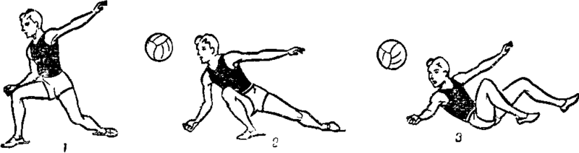

При таком ударе должна быть отменная реакция, и он довольно редко встречается в реальной игре. Обычно данный удар применяется, когда мяч уходит за пределы игрового поля от игроков своей команды и его нужно моментально достать каким угодно способом.

Для того, чтобы принять такой удар рука должна быть немного согнута и отведена назад. При этом пальцы должны быть согнуты, в некоторых случаях они могут формировать полностью кулак. В некоторых случаях игрок падает и перекатывается через плечо, чтобы минимизировать повреждения при падении.

**Приём мяча сверху двумя руками с последующим падением**

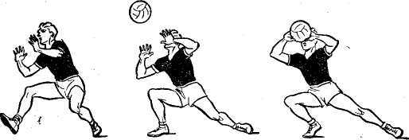

Приём двумя руками снизу с последующим падением выполняется следующим образом: игрок перемещается ближе к мячу и делает выпад одной ногой в направлении мяча. Руки вытягивает вперёд-вверх как при приёме двумя руками сверху. После приёма таким способом неизбежно падение на назад, так как равновесие смещается назад. Падение осуществляется на ягодицы с последующим перекатом на спину.

Применяется чаще всего, когда игрок не успевает принять мяч двумя руками сверху.

Техника исполнения приёма:

-Исходная позиция схожа с предыдущим способом: игрок перемещается ближе к мячу и делает выпад одной ногой в направлении мяча.

-Руки готовятся принять мяч, по технике приёма двумя руками.

-После приёма мяча равновесие неизбежно смещается назад, поэтому совершается падение назад на ягодицы с перекатом на спину.

-Неопытным игрокам важно заранее отдельно отработать техники падения и защитить запястья и коленные суставы наколенниками в целях предотвращения травмы.

Список использованной литературы:

1)Сластенина, Т.А. Волейбол. Базовые элементы: учебное пособие / Т.А. Сластенина.– Челябинск: Изд. ЮУрГУ, 2006. –58 с.

2)Волейбол «У истоков мастерства» Ю.Д.Железняк, В.А. Кунянский

Москва 1998г.

3)Спортивные игры: Техника, тактика, методика обучения: С 73

Учеб. для студ. высш. пед. учеб. заведений / Ю.Д.Железняк,

Ю.М.Портнов, В.П.Савин, А.В.Лексаков; Под ред. Ю.Д.Железняка,

Ю.М.Портнова. - 2-е изд., стереотип. - М.: Издательский центр

«Академия», 2004. - 520 с

4)Волейбол «Внеурочная деятельность учащихся» Г.А. Колодницкий В.С.Кузнецов И.В. Маслов Москва 2011г

5)Гончарова Е.Д. «Урок волейбола по методу круговой тренировки» 6-е издание, 2004г.